项目申报手册

- 项目申报
管理员先发布项目申报通知，科研人员由申报通知进行申报（这种一般为限定时间内，固定类别申报）
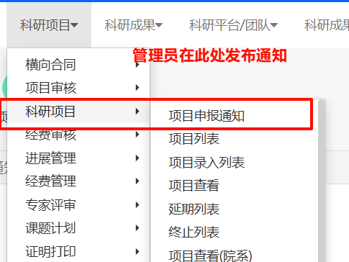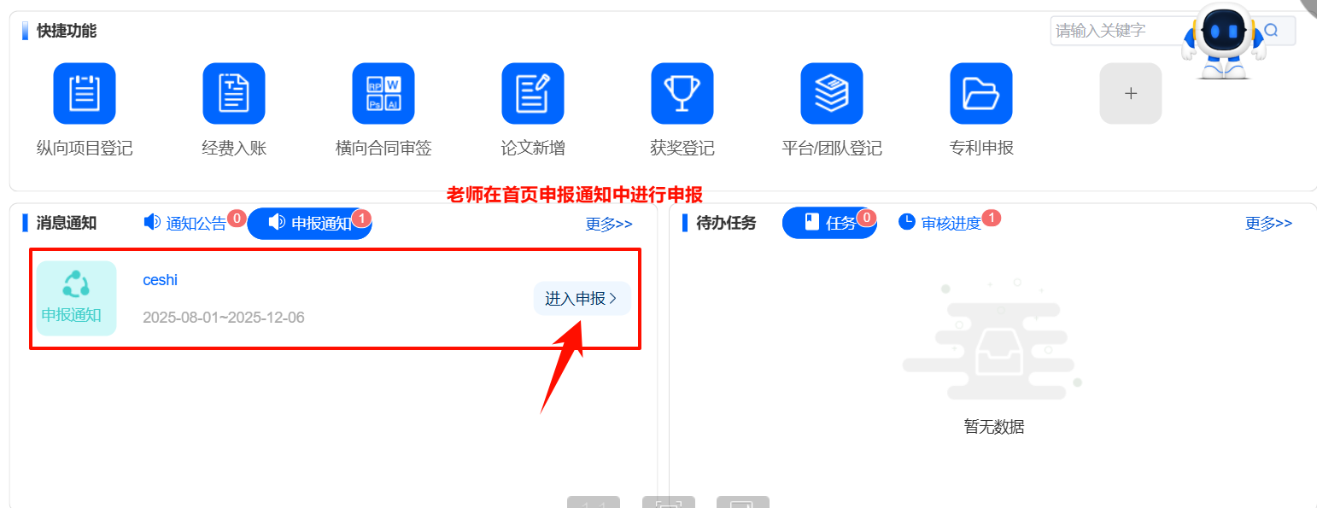
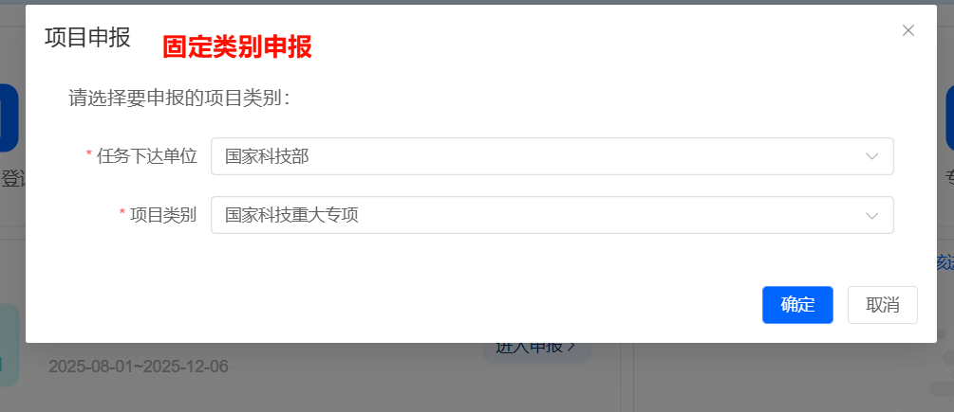

- 填写项目申报信息
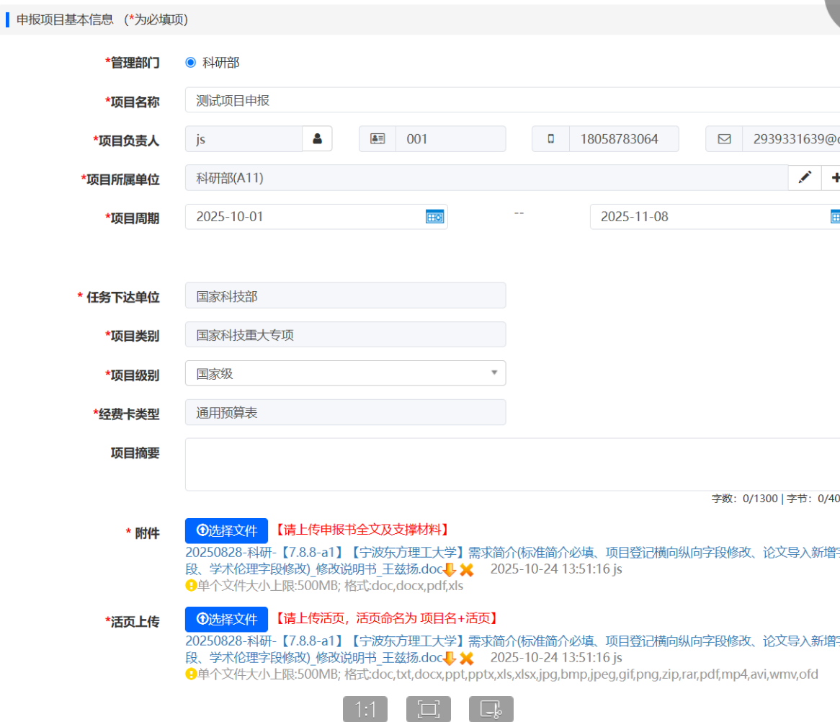
- 信息填写完成后，提交办公室主任/科研秘书审核--科研处管理员 审核

- 信息查看
管理员可在科研项目--申报项目信息中查看老师提交的数据。
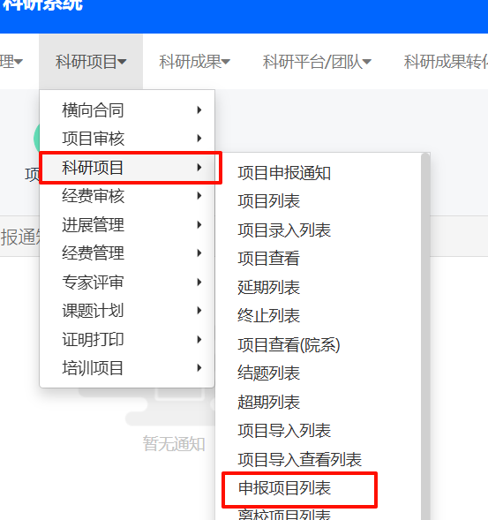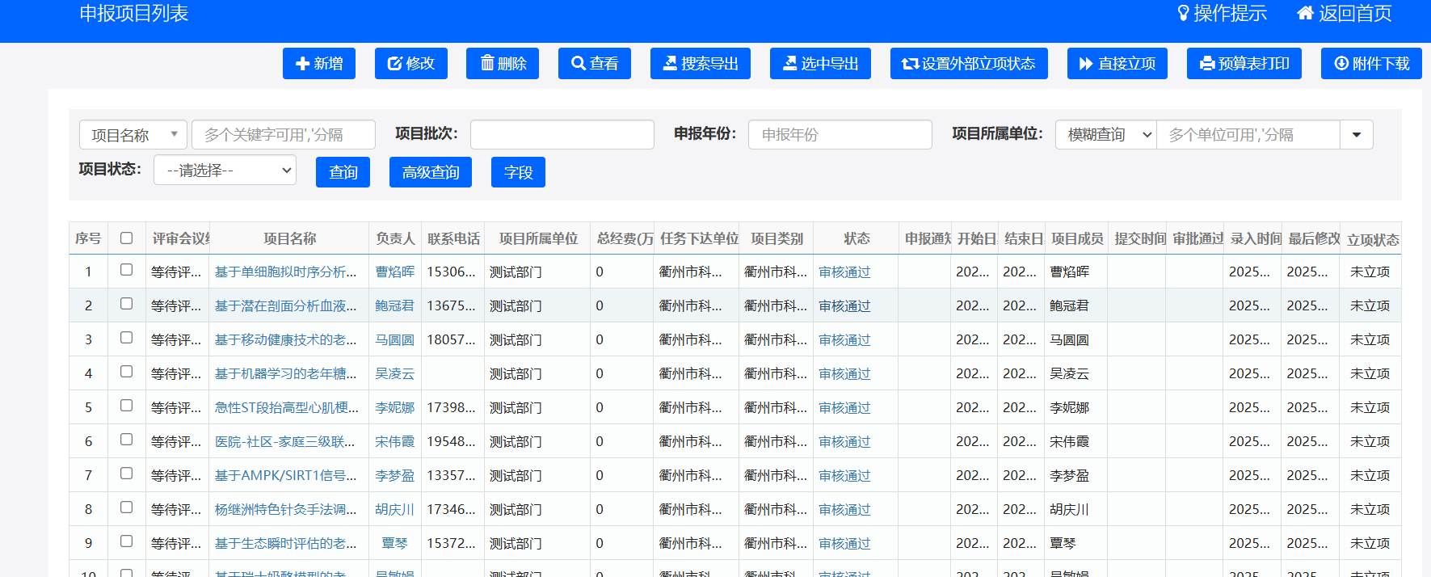
- 专家评审
- 维护专家库信息
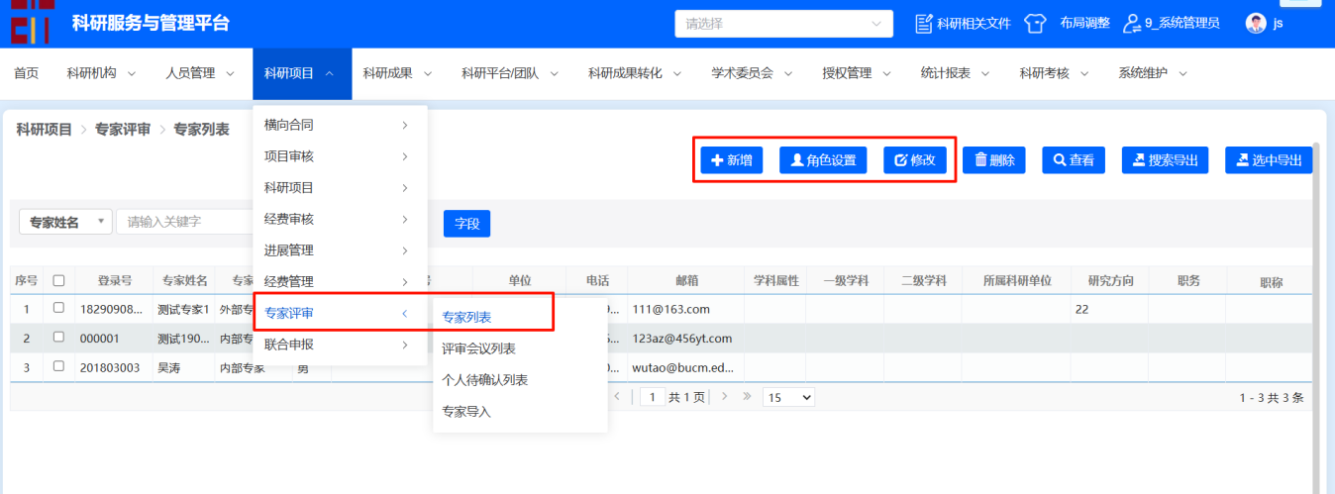
- 创建评审会议，添加需要评审的项目，参与的专家
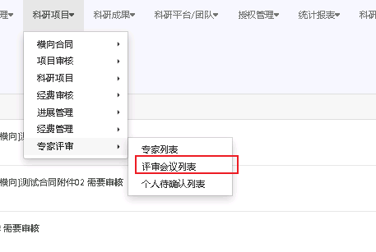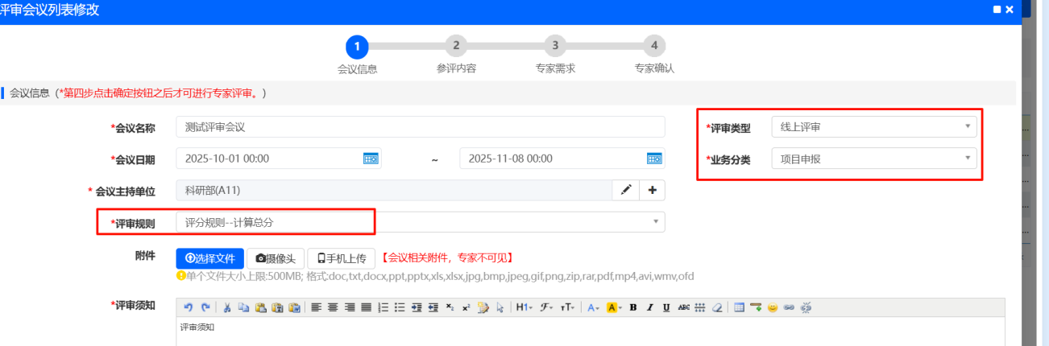
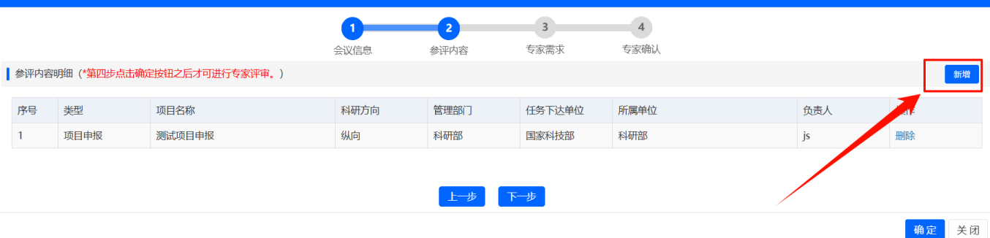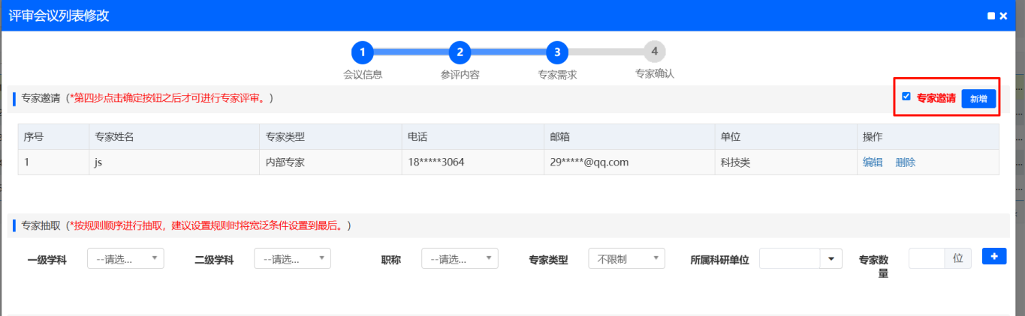
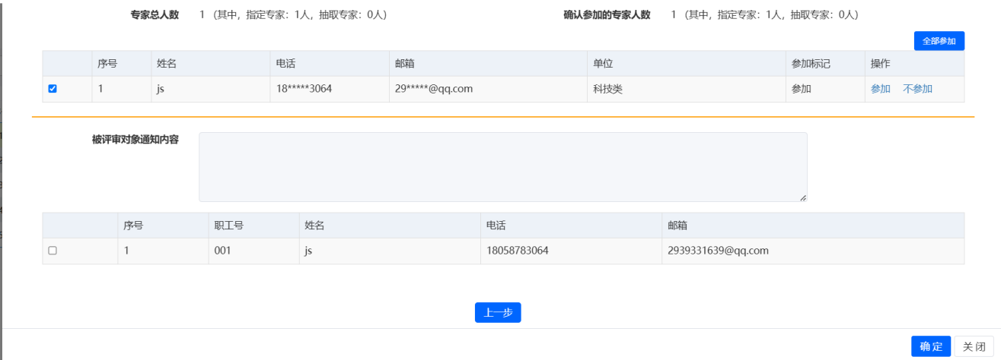
- 专家登陆后为项目打分
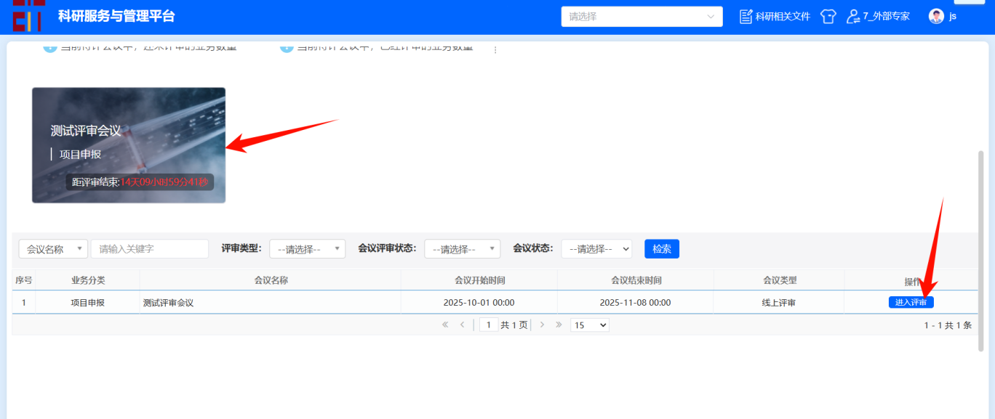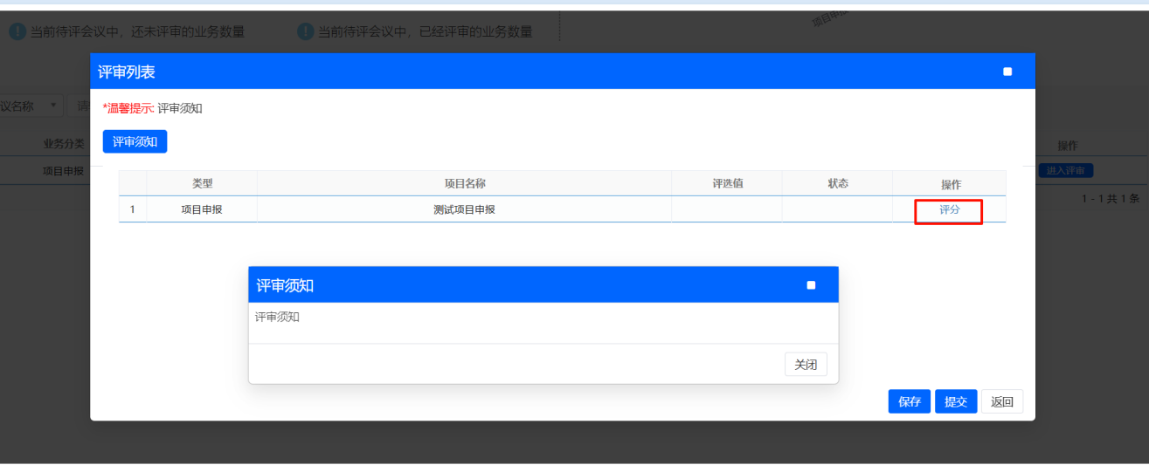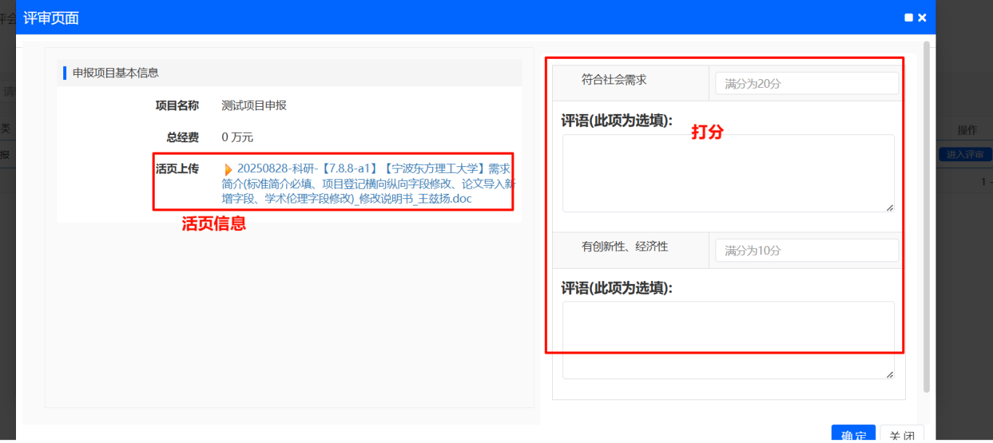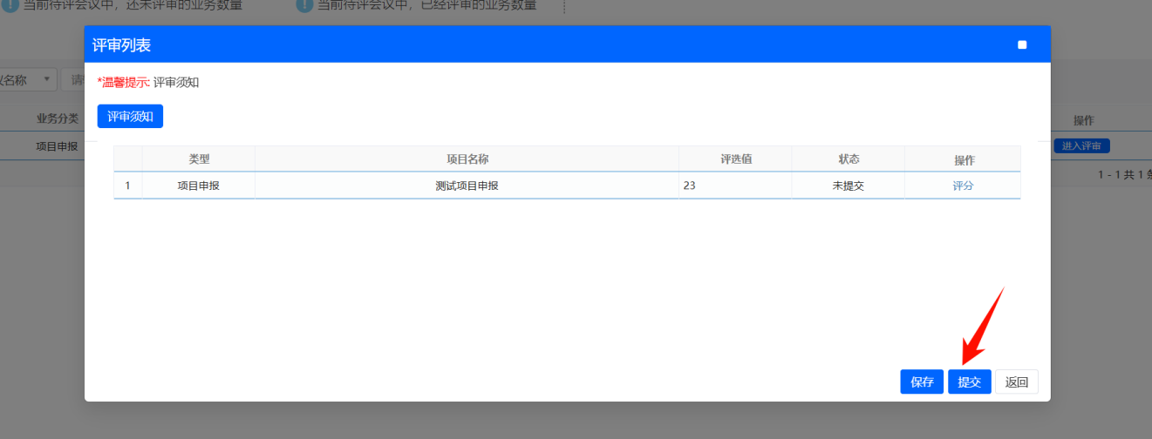

- 管理员根据专家打分录入最终立项结果
